**COMUNICAT DE PRESĂ**

**nr. 12 din 20 mai 2025**

**Turismul în județul Iași**

**luna martie și trimestrul I 2025**

***În luna martie 2025, comparativ cu luna corespunzătoare din anul precedent, sosirile în structurile de primire turistică cu funcțiuni de cazare au înregistrat o scǎdere cu 3,9%, iar înnoptările cu 3,7%.***

***În trimestrul I 2025 comparativ cu intervalul similar din anul anterior, sosirile în structurile de primire turistică cu funcțiuni de cazare au scǎzut cu 6,0%, iar înnoptările cu 5,8%, durata medie a șederii fiind de 1,59 zile, în trimestrul I 2025, față de 1,58 cât a fost în intervalul de timp corespunzător din anul 2024.***

|  |  |  |  |  |  |  |
| --- | --- | --- | --- | --- | --- | --- |
| **Indicator statistic** | **Luna martie** | | | **Trimestrul I 2024** | | |
| **2025**  **-număr-** | **2024**  **-număr-** | **martie2025**  **față de**  **martie2024**  **- % -** | **2025**  **-număr-** | **2024**  **-număr-** | **Trimestrul I 2025**  **față de**  **trimestrul I 2024**  **- % -** |
| **SOSIRI** | 25847 | 26909 | 96,1 | 67460 | 71736 | 94,0 |
| **ÎNNOPTĂRI** | 42306 | 43928 | 96,3 | 106962 | 113522 | 94,2 |

***Luna martie 2025 comparativ cu martie 2024***

**Sosirile** înregistrate în structurile de primire turistică în luna martie2025 au însumat 25847 persoane, în scǎdere cu 3,9% față de cele din luna martie2024. Sosirile **turiștilor români** în structurile de primire turistică cu funcțiuni de cazare au reprezentat în luna martie2025, 83,6% din numărul total de sosiri (21607 persoane), în timp ce **turiștii străini** au reprezentat 16,4% (4240 persoane); turiştii străini provin în proporţie de 88,4% din ţări situate în Europa.

În structurile de primire turistică în luna martie2025 au fost înregistrate 42306 **înnoptări** faţă de 43928 în luna martie 2024, durata medie a cazării în structurile de primire turistică fiind de 1,64 zile pentru turiștii români și 1,60 zile pentru turiștii străini.

**Indicele de utilizare netă** (fig.1) a locurilor de cazare în luna martie2025 a fost de 33,9% pe total structuri de cazare turistică, mai mic cu 1,6 puncte procentuale în comparație cu cel din luna martie2024 (35,5%).

Pe tipuri de structuri de primire turistică, cei mai ridicați indici de utilizare netă a locurilor de cazare în luna martie2025 s-au înregistrat la hoteluri (37,8%), moteluri (33,2%), pensiuni agroturistice (31,2%) şi apartamente (29,5%).

***Trimestrul I 2025* *faţă de trimestrul I 2024***

**Sosirile** înregistrate în structurile de primire turistică în trimestrul I 2025au însumat 67460 persoane, în scǎdere cu 6,0% față de trimestrul I 2024.

Sosirile **turiştilor români** în structurile de primire turistică cu funcțiuni de cazare au reprezentat, în trimestrul I 2025, 84.7% din numărul total de sosiri, în timp ce turiștii străini au reprezentat 15,3% (15,6% în trimestrul I 2024). Pe tipuri de structuri de primire turistică, sosirile în hoteluri dețin 77,3% din totalul sosirilor, iar pe categorii de clasificare a structurilor de primire turistică, categoria „3 stele” deține 51,3% din total sosiri.

**Înnoptările** înregistrate în structurile de primire turistică în trimestrul I 2025au însumat 106962, în scǎdere cu 5,8% față de trimestrul I 2024; durata medie a șederii a fost de 1,59 zile (1,58 zile turişti români şi 1,59 zile turişti străini).

**Evoluția indicelui de utilizare netă a capacității de cazare turistică în funcțiune,**

**în perioada ianuarie** **2022 – martie** **2025**

**Fig.1**

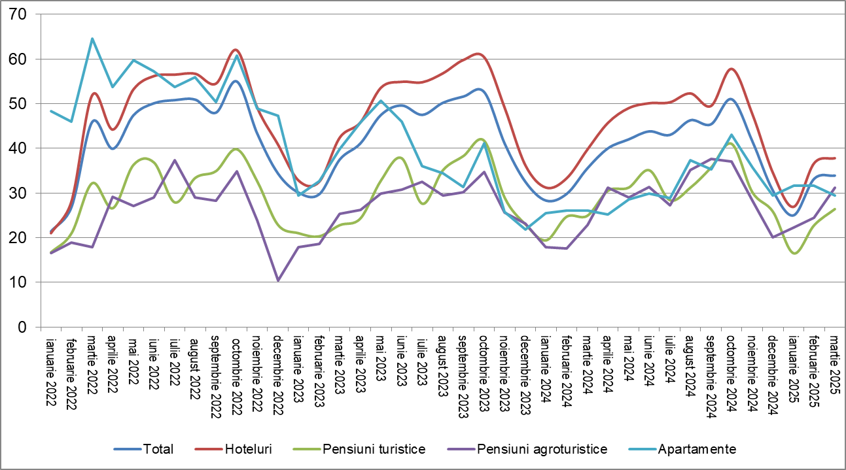

***PRECIZĂRI METODOLOGICE***

1. **Sursa datelor** o constituie cercetarea statistică lunară referitoare la „Frecventarea structurilor de primire turistică cu funcțiuni de cazare” (TURISM 1 A) , în conformitate cu Directiva Consiliului European nr.57/1995 referitoare la colectarea informațiilor statistice în domeniul turismului.

**Sosirea unui turist** într-o structură de primire turistică cu funcțiuni de cazare turistică se înregistrează când o persoană este înregistrată în registrul structurii respective, pentru a fi găzduită una sau mai multe nopți. În fiecare structură de primire turistică cu funcțiuni de cazare turistică se consideră o singură sosire pe turist, indiferent de numărul de înnoptări rezultate din șederea sa neîntreruptă.

**Înnoptarea** reprezintă intervalul de 24 de ore, începând cu ora hotelieră, pentru care o persoană este înregistrată în evidența structurii de cazare turistică și beneficiază de găzduire în contul tarifului aferent spațiului ocupat, chiar dacă durata de ședere efectivă este inferioară intervalului menționat. Sunt incluse aici și înnoptările aferente paturilor instalate suplimentar (plătite de turiști).

**Indicele de utilizare netă** a capacității de cazare turistică în funcțiune, se calculează prin raportarea numărului de înnoptări realizate, la capacitatea de cazare turistică în funcțiune, din perioada respectivă.

2. Cercetarea statistică referitoare la „Frecventarea structurilor de primire turistică cu funcțiuni de cazare” se adresează tuturor structurilor de primire turistică cu o capacitate de cazare de minim 10 locuri pat care funcționează în luna respectivă.

3. **Datele sunt provizorii și periodic pot fi revizuite** pe baza rectificărilor ce se efectuează retroactiv de către operatorii economici.